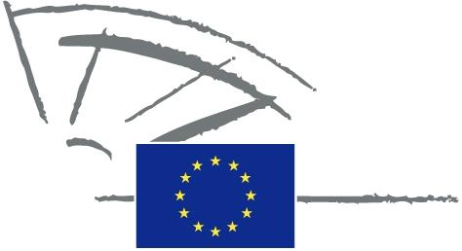
 | EUROPOS PARLAMENTAS | 2009–2014

<Date>{09/05/2011}9.5.2011</Date> <NoDocSe>0022/2011</NoDocSe>
<TitreType>RAŠYTINIS PAREIŠKIMAS</TitreType>
<TitreRecueil>pateiktas pagal Darbo tvarkos taisyklių 123 straipsnį</TitreRecueil>
<Titre>dėl epilepsijos</Titre>
<Depute>Gay Mitchell, Nirj Deva, Marian Harkin, Peter Skinner, Angelika Werthmann</Depute>
Galioja iki: <DateForclusion>{15/09/2011}15.9.2011</DateForclusion>

0022/2011
Rašytinis pareiškimas dėl epilepsijos
Europos Parlamentas,
– atsižvelgdamas į Darbo tvarkos taisyklių 123 straipsnį,
A. kadangi epilepsija yra dažniausias rimtas smegenų sutrikimas,
B. kadangi epilepsija Europoje serga 6 000 000 žmonių, o kiekvienais metais epilepsija diagnozuojama dar 300 000 žmonių,
C. kadangi taikant tinkamą gydymą beveik 70 proc. epilepsija sergančiųjų galėtų išvengti priepuolių, tačiau 40 proc. Europoje epilepsija sergančių asmenų toks gydymas nėra taikomas,
D. kadangi 40 proc. epilepsija sergančių vaikų patiria sunkumų mokykloje,
E. kadangi Europoje daug epilepsija sergančių asmenų neturi darbo,
F. kadangi epilepsija sergantys asmenys patiria gėdą ir susiduria su išankstine nepalankia aplinkinių nuomone,
G. kadangi epilepsija ne tik pakenkia sveikatai, bet ir žlugdo visais gyvenimo aspektais bei gali tapti fizine, psichologine ir socialine našta asmenims ir šeimoms,
1. ragina Komisiją ir Tarybą:
– skatinti mokslinius tyrimus ir inovacijas epilepsijos profilaktikos, ankstyvos diagnozės ir gydymo srityje;
– teikti pirmenybę epilepsijai kaip labai svarbiai ligai, kuri tampa didele našta visai Europai;
– imtis iniciatyvų, kuriomis valstybės narės būtų skatinamos epilepsija sergantiems asmenims užtikrinti vienodą gyvenimo kokybę, įskaitant švietimą, užimtumą, susisiekimą ir visuomenės sveikatos priežiūrą, pvz., skatinant keistis geriausia patirtimi;
– skatinti atlikti veiksmingą poveikio sveikatai vertinimą įgyvendinant visas pagrindines ES ir nacionalinės politikos kryptis;
2. ragina valstybes nares priimti atitinkamus teisės aktus, kuriais būtų ginamos visų epilepsija sergančių asmenų teisės;
3. paveda Pirmininkui perduoti šį rašytinį pareiškimą kartu su pasirašiusiųjų pavardėmis Komisijai ir valstybių narių parlamentams.

